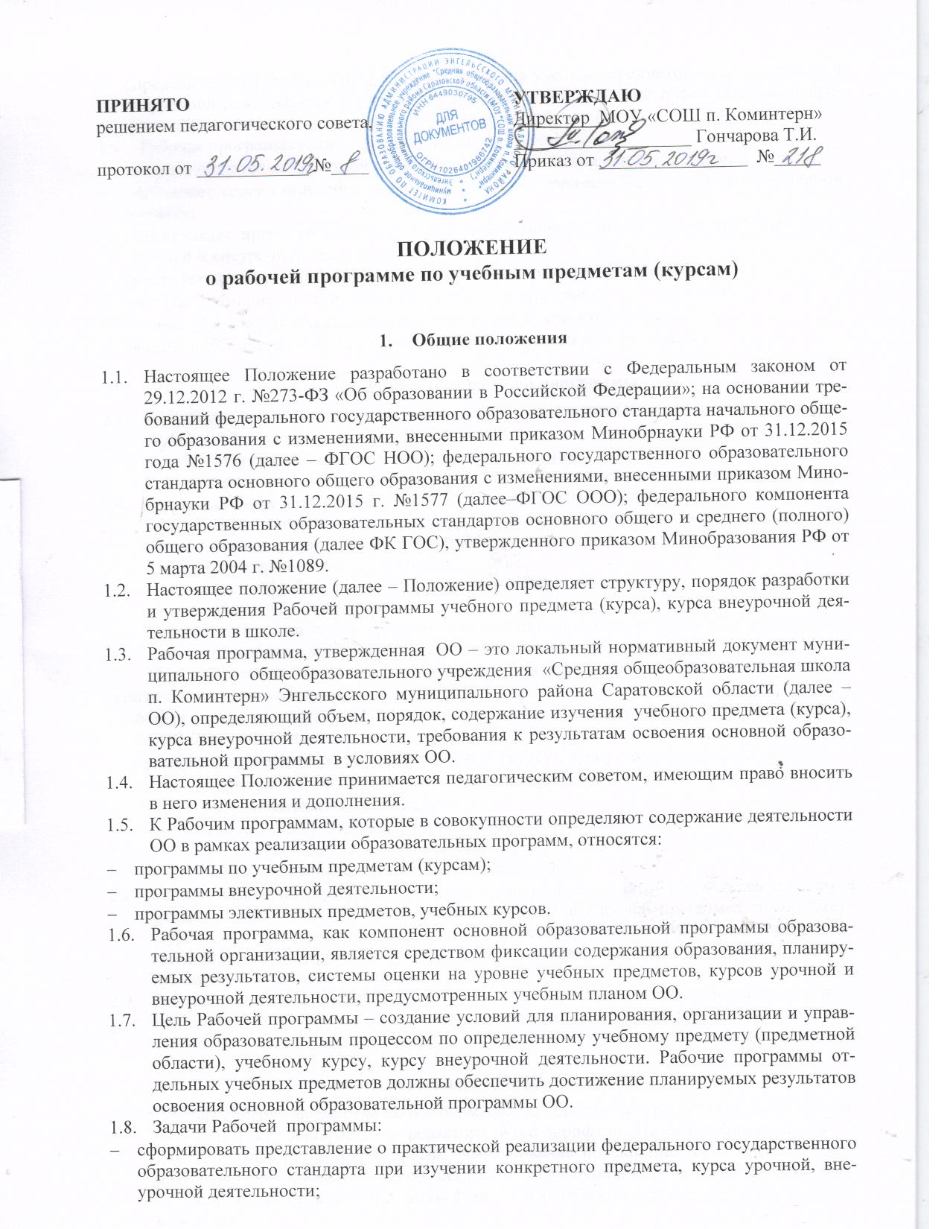

ПОЛОЖЕНИЕ
о рабочей программе по учебным предметам (курсам)

- Общие положения

  - Настоящее Положение разработано в соответствии с Федеральным законом от 29.12.2012 г. №273-ФЗ «Об образовании в Российской Федерации»; на основании требований федерального государственного образовательного стандарта начального общего образования с изменениями, внесенными приказом Минобрнауки РФ от 31.12.2015 года №1576 (далее – ФГОС НОО); федерального государственного образовательного стандарта основного общего образования с изменениями, внесенными приказом Минобрнауки РФ от 31.12.2015 г. №1577 (далее–ФГОС ООО); федерального компонента государственных образовательных стандартов основного общего и среднего (полного) общего образования (далее ФК ГОС), утвержденного приказом Минобразования РФ от 5 марта 2004 г. №1089.
  - Настоящее положение (далее – Положение) определяет структуру, порядок разработки и утверждения Рабочей программы учебного предмета (курса), курса внеурочной деятельности в школе.
  - Рабочая программа, утвержденная ОО – это локальный нормативный документ муниципального общеобразовательного учреждения «Средняя общеобразовательная школа п. Коминтерн» Энгельсского муниципального района Саратовской области (далее – ОО), определяющий объем, порядок, содержание изучения учебного предмета (курса), курса внеурочной деятельности, требования к результатам освоения основной образовательной программы в условиях ОО.
  - Настоящее Положение принимается педагогическим советом, имеющим право вносить в него изменения и дополнения.
  - К Рабочим программам, которые в совокупности определяют содержание деятельности ОО в рамках реализации образовательных программ, относятся:
- программы по учебным предметам (курсам);
- программы внеурочной деятельности;
- программы элективных предметов, учебных курсов.
  - Рабочая программа, как компонент основной образовательной программы образовательной организации, является средством фиксации содержания образования, планируемых результатов, системы оценки на уровне учебных предметов, курсов урочной и внеурочной деятельности, предусмотренных учебным планом ОО.
  - Цель Рабочей программы – создание условий для планирования, организации и управления образовательным процессом по определенному учебному предмету (предметной области), учебному курсу, курсу внеурочной деятельности. Рабочие программы отдельных учебных предметов должны обеспечить достижение планируемых результатов освоения основной образовательной программы ОО.
  - Задачи Рабочей программы:
- сформировать представление о практической реализации федерального государственного образовательного стандарта при изучении конкретного предмета, курса урочной, внеурочной деятельности;
- определить содержание, объем, порядок изучения учебных предметов, курсов урочной и внеурочной деятельности с учетом целей, задач и особенностей образовательного процесса образовательного учреждения и контингента обучающихся.
  - Рабочая программа выполняет следующие функции:
- является обязательной нормой выполнения учебного плана в полном объеме;
- определяет содержание образования по учебному предмету на базовом и повышенном уровнях;
- обеспечивает преемственность содержания образования по учебному предмету, курсу урочной и внеурочной деятельности;
- реализует принцип интегративного подхода в содержании образования;
- включает компоненты или модули регионального предметного содержания;
- создает условия для реализации системно-деятельностного подхода;
- обеспечивает достижение планируемых результатов каждым учащимся.

- Разработка рабочей программы

  - Разработка Рабочей программы относится к компетенции ОО и реализуется самостоятельно.
  - Рабочая программа составляется на уровень обучения.
  - Рабочая программа может составляться учителем-предметником на учебный год.
  - Проектирование содержания образования на уровне отдельного учебного предмета (курса), курса внеурочной деятельности осуществляется индивидуально каждым педагогом в соответствии с уровнем его профессионального мастерства и авторским видением дисциплины (образовательной области).
  - Допускается разработка Рабочей программы коллективом педагогов одного предметного методического объединения.
  - Рабочая программа составляется в двух экземплярах: один является структурным элементом образовательной программы, второй хранится у учителя.
При составлении, принятии и утверждении Рабочей программы должно быть обеспечено ее соответствие следующим документам:
- федеральному государственному образовательному стандарту: ФГОС НОО, ФГОС ООО, ФГОС СОО, ФК ГОС;
- примерной программе по учебному предмету (курсу), курсу внеурочной деятельности;
- авторской программе, прошедшей экспертизу и апробацию;
- основной образовательной программе ОО;
- учебно-методическому комплексу (учебникам).
  - Рабочая программа является основой для создания учителем календарно-тематического планирования на каждый учебный год.
  - Если в примерной программе не указано распределение часов по разделам и темам, а указано только общее количество часов, учитель в Рабочей программе по предмету (курсу), курсу внеурочной деятельности распределяет часы по разделам и темам самостоятельно, ориентируясь на используемые учебно-методические комплекты и индивидуальные особенности учащихся.
  - Рабочая программа является обязательным документом для административного контроля полного освоения содержания учебного предмета (курса), курса внеурочной деятельности учащимися и достижения ими планируемых результатов на базовом уровне.

- Оформление рабочей программы

  - Рабочая программа должна быть оформлена по образцу, аккуратно, выполнена на компьютере. Текст набирается в редакторе Word шрифтом TimesNewRoman, кегль 12, межстрочный интервал одинарный, выравнивание по ширине, поля: левое – 2,5см, правое, верхнее и нижнее –1,5 см; центровка заголовков и абзацы в тексте выполняются при помощи средств Word, листы формата А4. Таблицы вставляются непосредственно в текст.
  - Титульный лист считается первым, но не нумеруется, также как и листы приложения.
  - Тематическое планирование и календарно-тематическое планирование представляется в виде таблицы.
  - Не допускаются сканированные материалы.

- Требование к структуре рабочей программы

  - Структура Рабочей программы учебных предметов, курсов разрабатывается на основе требований ФГОС НОО, ФГОС ООО, ФГОС СОО, ФК ГОС и является формой представления учебного предмета, курса как целостной системы, отражающей внутреннюю логику организации учебно-методического материала, и включает в себя следующие элементы:
1) титульный лист;
2) пояснительную записку;
3) планируемые результаты освоения учебного предмета (курса);
4) содержание учебного предмета, курса;
5) тематическое планирование с указанием количества часов, отводимых на освоение каждой темы;
6) календарно-тематическое планирование с определением основных видов учебной деятельности (далее – КТП) является приложением к рабочей программе и составляется на каждый учебный год.
  - Рабочая программа курса внеурочной деятельности включает следующие обязательные разделы:
1) титульный лист;
2) пояснительную записку;
3) результаты освоения курса внеурочной деятельности;
4)содержание курса внеурочной деятельности с указанием форм организации и видов деятельности;
5) тематическое планирование;
6) календарно-тематическое планирование.
  - Титульный лист – структурный элемент программы, представляющий следующие сведения (приложение 1):
- наименование «Рабочая программа по _________ (указание учебного предмета, курса или курса внеурочной деятельности) для ________ класса(ов) МОУ «СОШ п. Коминтерн» (базовый уровень);
- срок реализации рабочей программы;
- сведения о составителях (ФИО педагога(ов);
- год составления Программы;
- гриф согласования и утверждения.
  - Пояснительная записка раскрывает общую концепцию рабочей программы и имеет следующую структуру:
- нормативные документы, на основании которых составлена Рабочая программа;
- общие цель и задачи уровня образования с учетом специфики учебного предмета, курса или курса внеурочной деятельности, особенностей региона, муниципального района, ОО;
- место учебного предмета, учебного курса или курса внеурочной деятельности в учебном плане (количество учебных часов, на которое рассчитана рабочая программа);
- используемый учебно-методический комплект, включая электронные ресурсы, а также дополнительно используемые информационные ресурсы.
    - Планируемые результаты освоения учебного предмета, курса: рассматриваются по направлениям личностного развития, в метапредметном и предметном направлениях и должны быть представлены по годам обучения по двум уровням: «ученик научится» и «ученик получит возможность научиться» в соответствии с ООП НОО, ООП ООО, ООП СОО, а именно (приложение №3):
- личностные, метапредметные и предметные результаты освоения конкретного учебного предмета, курса в соответствии с требованиями ФГОС и авторской программы конкретизируются для каждого класса;
- контрольно-измерительные материалы (типы заданий, которые может использовать учитель для оценивания достижений обучающимися планируемых результатов (например, контрольная работа, тесты с открытым ответом, задания на сопоставления и т. д.);
- указывается основной инструментарий для оценивания результатов (критерии оценивания достижения обучающимися планируемых результатов по предмету).
Данный раздел в соответствии ФК ГОС определяет основные требования к знаниям, умениям и навыкам, которыми должны овладеть учащиеся в процессе изучения учебного предмета (курса).
    - Результаты освоения курса внеурочной деятельности включают:
- личностные результаты;
- метапредметные результаты (познавательные, регулятивные и коммуникативные).
  - Содержание учебного предмета (курса) – описывает основные принципы отбора материала и краткое пояснение логики структуры программы, включая раскрытие связей учебного предмета с предметами учебного плана.
    - Содержание распределяется по смысловым блокам для каждого класса отдельно:
- перечень и название раздела и тем курса;
- необходимое количество часов для изучения раздела, темы;
- содержание учебной темы (смысловые блоки – основные изучаемые вопросы);
- практические и лабораторные работы, творческие и практические задания, экскурсии и другие формы занятий, используемые при обучении.
    - Содержание курса внеурочной деятельности расписывается с учётом форм организации и видов деятельности (приложение 4).
  - Тематическое планирование с указанием количества часов, отводимых на освоение каждой темы. В данном разделе рабочей программы указывается распределение учебного материалав соответствии с учебным планом и годовым графиком работы ООна каждый год обучения (приложение 5).
    - Раздел (тема) тематического планирования должны соответствовать содержанию учебного предмета. Необходимо указать:
- распределение тем внутри разделов с указанием учебных часов;
- распределения содержания учебного материала по классам обучения.
  - Календарно-тематическое планированиес определением основных видов учебной деятельности. КТП предназначено для хронологического выстраивания единиц содержания учебного предмета, курса, включает в себя:
- характеристику основных видов учебной деятельности;
- соответствие видов учебной деятельности планируемым результатам.
    - Каждый учитель составляет собственное КТП в соответствии с уровнем его профессионального мастерства и специфики конкретных обучающихся.
    - КТП имеет обязательную структуру (приложение 6):
- дата урока (план/факт);
- номер урока;
- тема урока;
- корректировка.
    - Добавление колонок в КТП допустимо исходя из специфики предмета (курса). Данный вопрос рассматривается на ШМО.

- Рассмотрение и утверждение рабочей программы

  - Разработка и утверждение Рабочей программы по учебному предмету (курсу), курсу внеурочной деятельности относится к компетенции ОО и реализуется ей самостоятельно.
  - Рабочая программа учебного предмета (курса), курса внеурочной деятельности рассматривается на заседании ШМО учителей-предметников, согласовывается с заместителем директора по УВР до 31 августа текущего года.
  - Рабочая программа учебного предмета (курса), курса внеурочной деятельности принимается на заседании педагогического совета, утверждается руководителем ОО в срок до 1 сентября текущего года.
  - При несоответствии Рабочей программы установленным требованиям, заместитель директора по УВР, директор ОО накладывает резолюцию о необходимости доработки с указанием конкретного срока.
  - Решение о внесении изменений в Рабочие программы рассматривается и принимается на педагогическом совете, утверждается директором ОО.
  - Утвержденные Рабочие программы являются составной частью основной образовательной программы ОО, входят в обязательную нормативную локальную документацию ОО, публикуются на официальном сайте ОО.
  - Администрация ОО осуществляет контроль реализации Рабочих программ в соответствии с планом внутришкольного контроля.

Приложение 1

СОГЛАСОВАНО  Заместитель директора по  учебно-воспитательной работе  ____________И.В. Кудряшова | УТВЕРЖДАЮ  Директор школы  ______________Т.И. Гончарова  Приказ №______ от ____________г.

РАБОЧАЯ ПРОГРАММА

по ____________________________________

для ________ классов МОУ «СОШ п. Коминтерн»
(базовый уровень)

Срок реализации:___________________

Составители:

2019 г.

СОДЕРЖАНИЕ

- Пояснительная записка стр.
- Планируемые результаты освоения учебного
предмета (курса) стр.
- Содержание учебного предмета (курса) стр.
- Тематическое планирование стр.
- Приложение стр.
Календарно-тематическое планирование

Приложение 2
Пояснительная записка
Нормативные документы,
на основании которых составлена Рабочая программа:

Рабочая программа по _______________________ для __ класса(ов) (базовый уровень) составлена на основе следующих нормативно-правовых и инструктивно-методических документов:
- Федеральный закон от 29.12.2012 г. №273-ФЗ «Об образовании в Российской Федерации»;
- Федеральный государственный образовательный стандарт начального общего образования с изменениями, внесенными приказом Минобрнауки РФ от 31.12.2015 г. №1576 (для начальной школы);
- Федеральный государственный образовательный стандарт основного общего образования с изменениями, внесенными приказом Минобрнауки РФ от 31.12.2015 г. №1577 (для основной школы 5-8 классы);
- Федеральный компонент государственных образовательных стандартов основного общего и среднего (полного) общего образования, утвержденного приказом Минобразования РФ от 5 марта 2004 г. №1089 (для основной школы 9 класс);
- Примерная программа по учебному предмету «__________________________»;
- Авторская программа учебного предмета (курса), разработанная в соответствии с требованиями ФГОС автора ________ – __________;
- Приказ Министерства просвещения Российской Федерации от 28.12.2018 г. №345 «О федеральном перечне учебников, рекомендуемых к использованию при реализации имеющих государственную аккредитацию образовательных программ начального общего, основного общего, среднего общего образования»;
- устав МОУ «СОШ п. Коминтерн».

Приложение 3
Планируемые результаты освоения учебного предмета (курса)

Для ФГОС

5 класс
Ученик научится (базовый уровень): | Предметные: полностью повторяют предметную часть раздела «Планируемые результаты освоения ООП ООО»  Метапредметные:  Личностные:
Ученик получит возможность (повышенный уровень): | Предметные: могут быть значительные изменения.  Метапредметные:  Личностные:
6 класс
9 класс

Для ФК ГОС
10 класс
Знания | Умения | Навыки

Приложение 4
Содержание курса внеурочной деятельности
с указанием форм организации и видов деятельности

№ п/п | Темы  разделов | Кол-во часов | Содержание | Формы организации | Виды деятельности

Приложение 5
Тематическое планирование
№ п/п | Наименование раздела (темы) | Кол-вочасов

Приложение 6
Календарно-тематическое планирование
Дата |  | № п/п | Тема урока | Корректировка
план | факт | № п/п | Тема урока | Корректировка

